១. សេចក្តីផ្តើម
គម្រោងមន្ទីរពិសោធន៍នវានុវត្តន៍កំពង់ធំ គឺជាកម្មវិធីជំរុញនវានុវត្តន៍ និងអភិវឌ្ឍន៍អាជីវកម្ម ដែលអនុវត្តដោយ អង្គរ សូសល អ៊ិននើវេសិន ផាក ក្នុងគោលបំណងពង្រឹងសមត្ថភាព បង្កើនភាពប្រកួតប្រជែង និងការរីកចម្រើនរបស់សហគ្រាសធុនតូច និងមធ្យម (SMEs) នៅក្នុងខេត្តកំពង់ធំ។ កម្មវិធីនេះផ្តល់ឱ្យសហគ្រិននូវឱកាសទទួលបានការបណ្តុះបណ្តាល ពង្រឹងសមត្ថភាព ការណែនាំនិងប្រឹក្សាពីអ្នកជំនាញ ឱកាសបង្កើតបណ្តាញទំនាក់ទំនង និងគន្លឹះនវានុវត្តន៍ សម្រាប់សហគ្រាសដើម្បីធ្វើការអភិវឌ្ឍផលិតផល សេវាកម្ម ដំណើរការផលិត និងគំរូអាជីវកម្ម។ ជារួម តាមរយៈការលើកកម្ពស់កិច្ចសហការរវាង សហគ្រាសធុនតូច និងមធ្យម ស្ថាប័នរដ្ឋ ស្ថាប័នអប់រំ ដៃគូអភិវឌ្ឍន៍ និងវិស័យឯកជន គម្រោងនេះ មានគោលបំណ ងកសាងប្រព័ន្ធនវានុវត្តន៍ក្នុងតំបន់ដែលមានភាពរស់រវើក ដើម្បីជំរុញសហគ្រិនភាពនិងសេដ្ឋកិច្ចក្នុងស្រុក និងរួមចំណែកដល់ការអភិវឌ្ឍប្រកបដោយចីរភាព។

២. អំពីសហគ្រាសធុនតូច និងមធ្យមរដូវកាលទី ១
យោងតាមទិន្នន័យនៃ រូបភាពទី១ គម្រោងមន្ទីរពិសោធន៍នវានុវត្តន៍កំពង់ធំរដូវកាលទី ១ មានសហគ្រាសចូលរួមសរុប ២០ សហគ្រាស ដែលតំណាងឱ្យវិស័យសំខាន់ៗចំនួនបួន។ ក្នុងនោះ វិស័យ កសិកម្ម និងកសិ-ឧស្សាហកម្ម មានសមាមាត្រខ្ពស់ជាងគេ គឺ ៤០% បន្ទាប់មកគឺ ផលិតកម្ម (២៦.៧%) សិប្បកម្ម (២០%) និង ទេសចរណ៍ (១៣.៣%)។
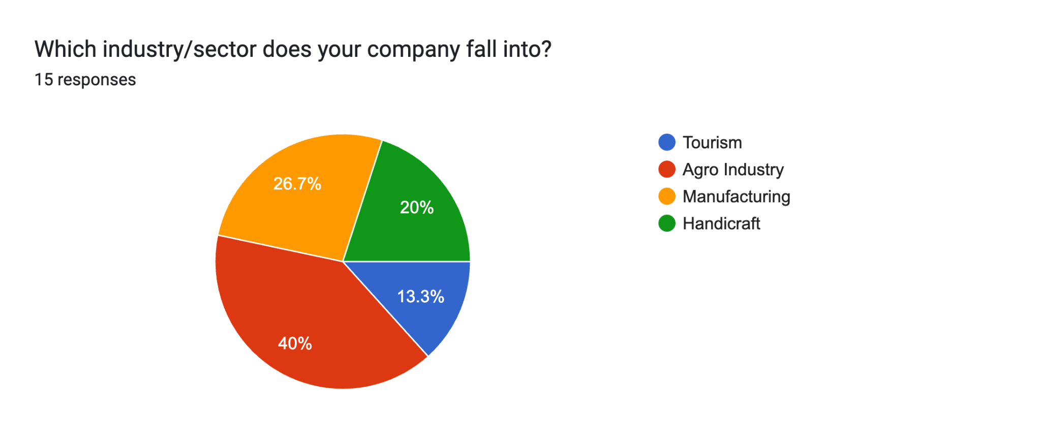
រូបភាពទី១៖ វិស័យនៃសហគ្រាសធុនតូច និងមធ្យម

ផ្អែកលើ រូបភាពទី២ សហគ្រាសដែលបានចូលរួមភាគច្រើនជាអាជីវកម្មដែលមានបទពិសោធន៍ និងបានដំណើរការយូរមកហើយ ក្នុងនោះសហគ្រាស ៣៣.៣% មានរយៈពេលប្រតិបត្តិការ ៦–១០ ឆ្នាំ ខណៈដែលសហគ្រាសដែលមានអាយុអាជីវកម្ម ១–៣ ឆ្នាំ និង លើសពី ១១ ឆ្នាំ មានសមាមាត្រ ២៦.៧%ដូចគ្នា។ 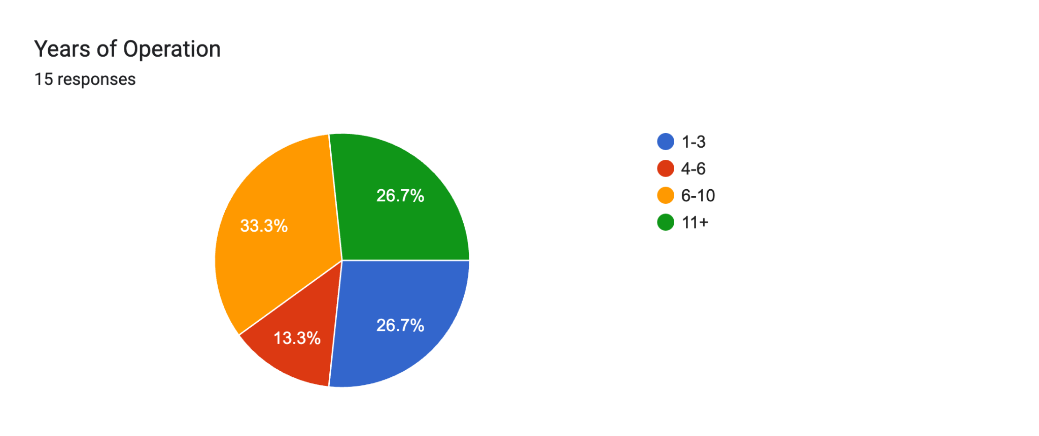

រូបភាពទី២៖ រយៈពេលប្រតិបត្តិការនៃសហគ្រាសធុនតូច និងមធ្យម

៣. ការវិភាគគំរូអាជីវកម្ម
យោងតាម រូបភាពទី៣ និងទី៤ ការចូលរួមក្នុងគម្រោងនេះបានរួមចំណែកយ៉ាងសំខាន់ក្នុងការពង្រីកបណ្តាញអាជីវកម្ម និងភាពជាដៃគូយុទ្ធសាស្ត្ររបស់សហគ្រាសធុនតូច និងមធ្យម។ មុនពេលចូលរួមគម្រោង (រូបភាពទី៣)អាជីវកម្មភាគច្រើន (៣៥.៧%) មានដៃគូអាជីវកម្មសំខាន់ត្រឹមតែ ១–៣ ដៃគូប៉ុណ្ណោះ។ បន្ទាប់ពីចូលរួមគម្រោង (រូបភាពទី៤) ទោះបីជា ៣០.៨% នៃសហគ្រាសធុនតូច និងមធ្យម នៅតែមាន ១–៣ ដៃគូ ក៏ដោយ ប៉ុន្តែសហគ្រាសចំនួន ២៣.១% បានកើនដៃគូរហូតសល់ ៧–១០ ដៃគូ ខណៈដែល ១៥.៤% មាន ៣–៥ ដៃគូ, ៥–៧ ដៃគូ និង លើសពី ១០ ដៃគូរៀងៗខ្លួន។
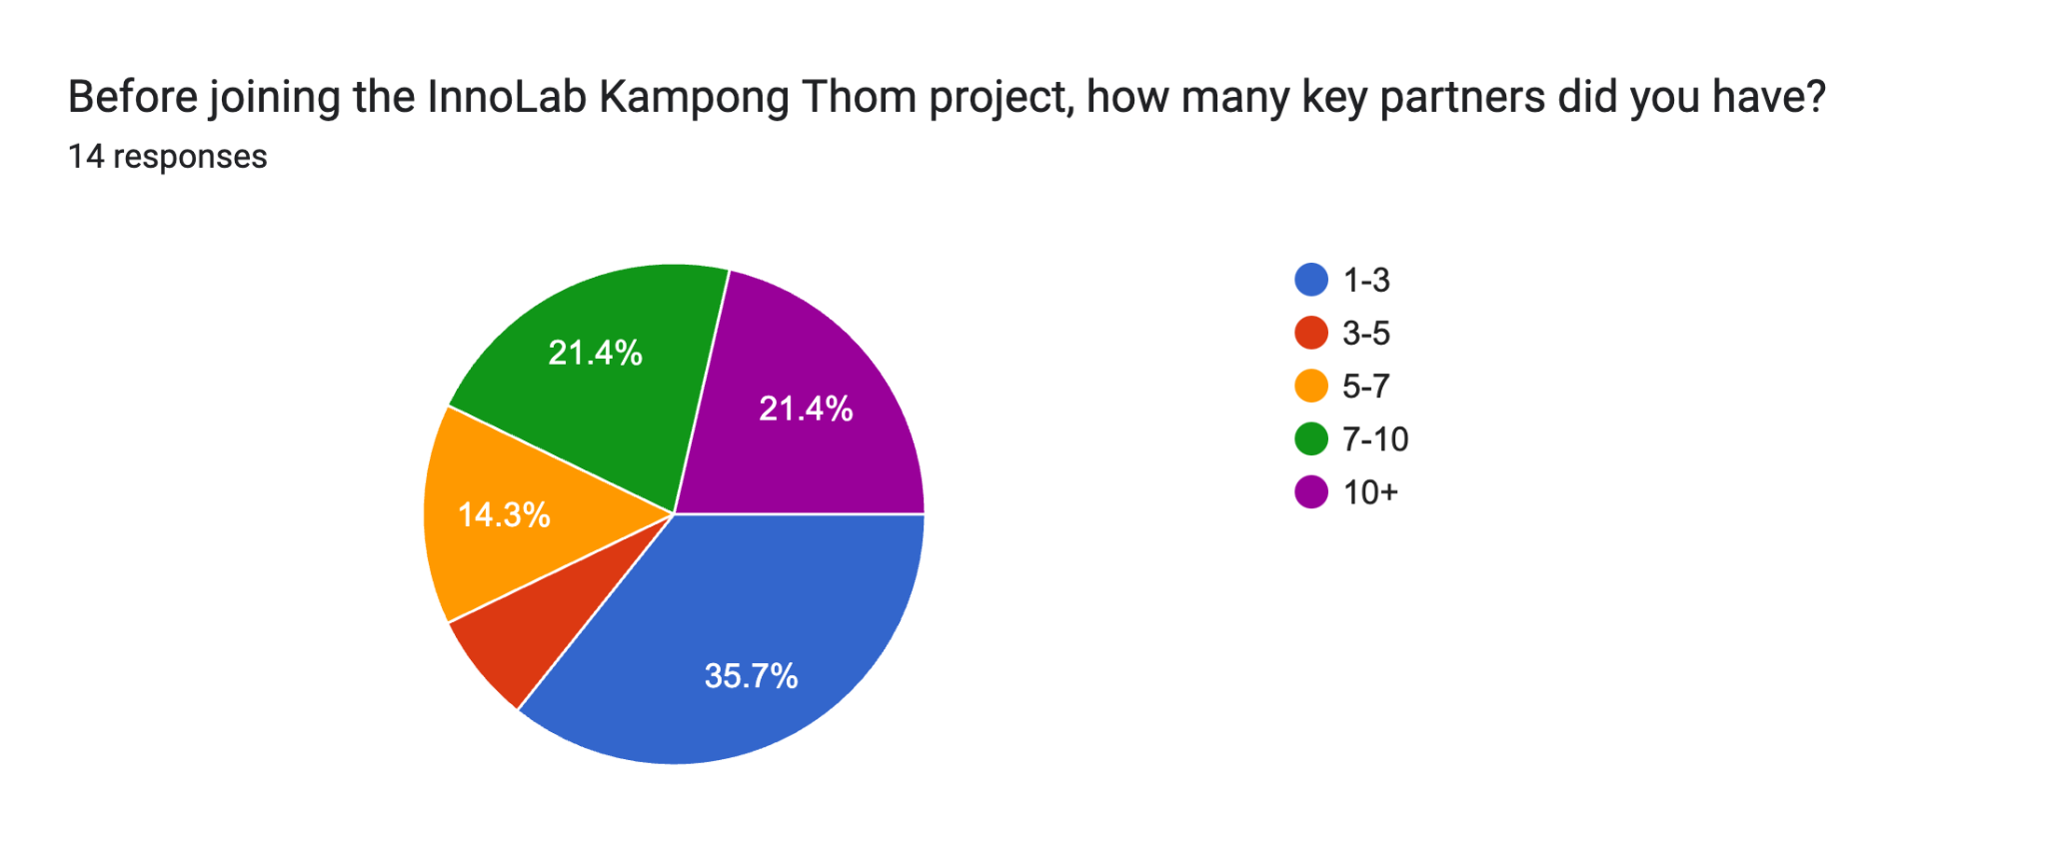រូបភាពទី៣៖ ចំនួននៃដៃគូយុទ្ធសាស្រ្តមុនចូលរួមគម្រោងមន្ទីរពិសោធន៍នវានុវត្តន៍កំពង់ធំ
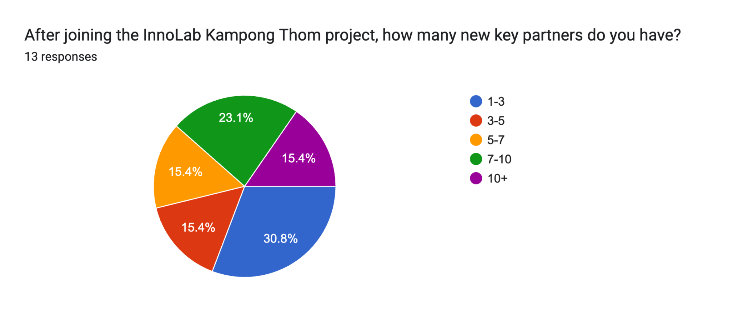
រូបភាពទី៤៖ ចំនួននៃដៃគូយុទ្ធសាស្រ្តក្រោយចូលរួមគម្រោងមន្ទីរពិសោធន៍នវានុវត្តន៍កំពង់ធំ

យោងតាម រូបភាពទី៥ សហគ្រាសដែលបានចូលរួមប្រកួតភាគច្រើនបានលើកឡើងពីការកែលម្អ ការវេចខ្ចប់ផលិតផល ដែលធ្វើឱ្យផលិតផលកាន់តែមានភាពទាក់ទាញ និងស្របតាមតម្រូវការទីផ្សារ។ សហគ្រាសមួយចំនួនធំក៏បានផ្លាស់ប្តូរពី ដំណើរការផលិតដោយដៃ ទៅជាប្រព័ន្ធពាក់កណ្តាលស្វ័យប្រវត្តិ ដែលជួយបង្កើនប្រសិទ្ធភាព និងផលិតភាព។ លើសពីនេះសហគ្រាសនីមួយៗក៏បានអនុវត្ត នីតិវិធីផលិត និងប្រតិបត្តិការដែលមានស្តង់ដារ កាន់តែច្បាស់លាស់ ដែលរួមចំណែកដល់ការកែលម្អគុណភាពផលិតផល ភាពស្ថិតស្ថេរ និងការគ្រប់គ្រងអាជីវកម្មជារួម។
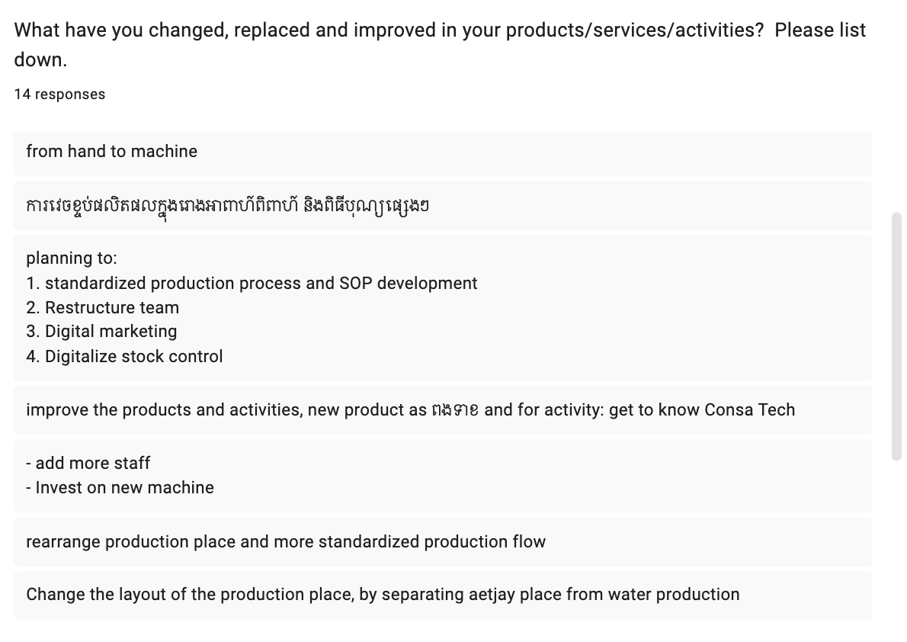
រូបភាពទី៥៖ ចំណុចផ្លាស់ប្តូរក្នុងអាជីវកម្មក្រោយចូលរួមគម្រោងមន្ទីរពិសោធន៍នវានុវត្តន៍កំពង់ធំ

យោងតាមការប្រៀបធៀប រូបភាពទី៦ និងទី៧ មុនចូលរួមគម្រោងមន្ទីរពិសោធន៍នវានុវត្តន៍កំពង់ធំ (រូបភាពទី៦) ៤៦.៧% នៃសហគ្រាសត្រូវបានចាត់ថ្នាក់ជាសហគ្រាសខ្នាតមីក្រូ រីឯ ៤០% ជាសហគ្រាសខ្នាតតូច និង ១៣.៣% ជាសហគ្រាសខ្នាតមធ្យម។ បន្ទាប់ពីបញ្ចប់គម្រោង (រូបភាពទី៧) សមាមាត្រសហគ្រាសខ្នាតមីក្រូបានថយចុះមកត្រឹម ៤០% ខណៈដែលសហគ្រាសខ្នាតមធ្យមបានកើនឡើងពី ១៣.៣% ទៅ ២០% ហើយសហគ្រាសខ្នាតតូចនៅរក្សាស្ថិរភាពនៅ ៤០%។ ការផ្លាស់ប្តូរនេះបង្ហាញថា សហគ្រាសខ្នាតមីក្រូមួយចំនួនបានពង្រីកអាជីវកម្មរបស់ខ្លួននិងអាចឈានទៅកម្រិតសហគ្រាសខ្នាតមធ្យម ដែលឆ្លុះបញ្ចាំងពីឥទ្ធិពលវិជ្ជមានរបស់គម្រោងក្នុងការគាំទ្រការរីកចម្រើន និងការពង្រីកអាជីវកម្ម។
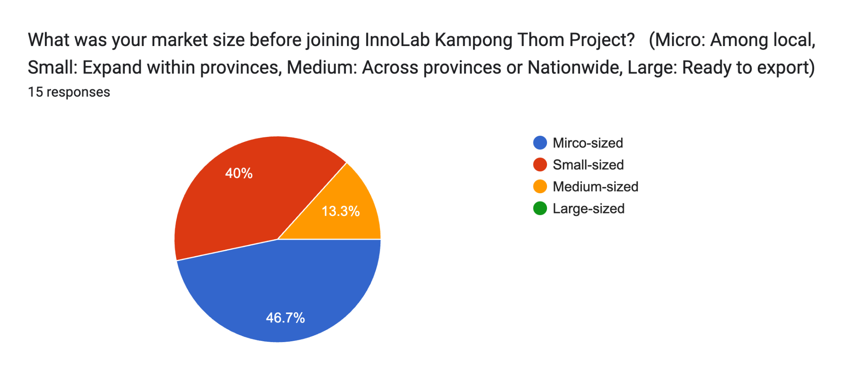រូបភាពទី៦៖ ទំហំទីផ្សារនៃសហគ្រាសមុនចូលរួមគម្រោងមន្ទីរពិសោធន៍នវានុវត្តន៍កំពង់ធំ
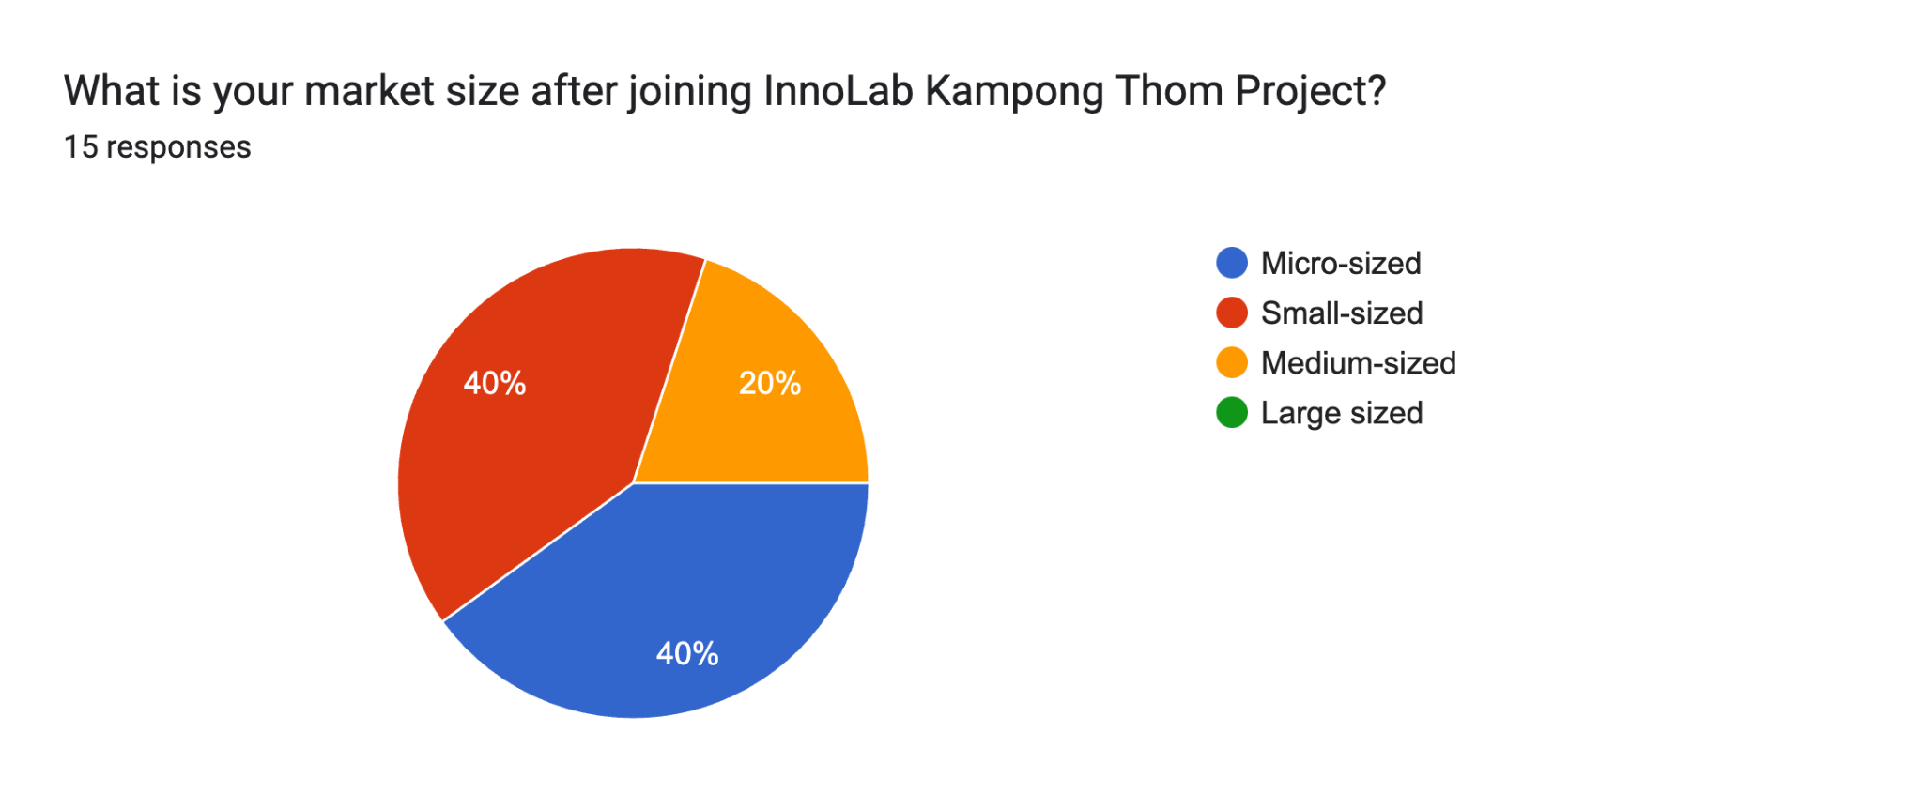

រូបភាពទី៧៖ ទំហំទីផ្សារនៃសហគ្រាសក្រោយចូលរួមគម្រោងមន្ទីរពិសោធន៍នវានុវត្តន៍កំពង់ធំ

ការប្រៀបធៀបរវាង រូបភាពទី៨ និងទី៩ បង្ហាញថា ការចូលរួមក្នុងគម្រោងមន្ទីរពិសោធន៍នវានុវត្តន៍កំពង់ធំបានរួមចំណែកយ៉ាងសកម្មក្នុងការបង្កើនការទទួលស្គាល់ និងការផ្សព្វផ្សាយរបស់សហគ្រាសនីមួយៗនៅក្នុងទីផ្សារ។ មុនពេលចូលរួមកម្មវិធី (រូបភាពទី៨) សហគ្រាសចំនួន ៥០% បានវាយតម្លៃថាការផ្សព្វផ្សាយរបស់ខ្លួននៅមានកម្រិតទាបនៅឡើយ
ខណៈ ៥០% ផ្សេងទៀតបានវាយតម្លៃថាការផ្សព្វផ្សាយស្ថិតនៅក្នុងកម្រិតខ្ពស់។
បន្ទាប់ពីបញ្ចប់គម្រោង (រូបភាពទី៩) ៦០% នៃសហគ្រាសបានវាយតម្លៃថា ការទទួលស្គាល់នៃអាជីវកម្មរបស់ខ្លួននៅតាមបញ្តាញសង្គមមានកម្រិតខ្ពស់ ខណៈ ៤០% ទៀតបានវាយតម្លៃថាការទទួលស្គាល់នៅក្នុងកម្រិតខ្ពស់បំផុត។ លទ្ធផលនេះបង្ហាញថាគម្រោងមន្ទីរពិសោធន៍នវានុវត្តន៍កំពង់ធំបានរួមចំណែកយ៉ាងមានប្រសិទ្ធភាពក្នុងការបង្កើនការទទួលស្គាល់អាជីវកម្ម ការកសាងម៉ាកយីហោ និងការពង្រីកលទ្ធភាពក្នុងការចូលដល់ទីផ្សារកាន់តែទូលំទូលាយ។
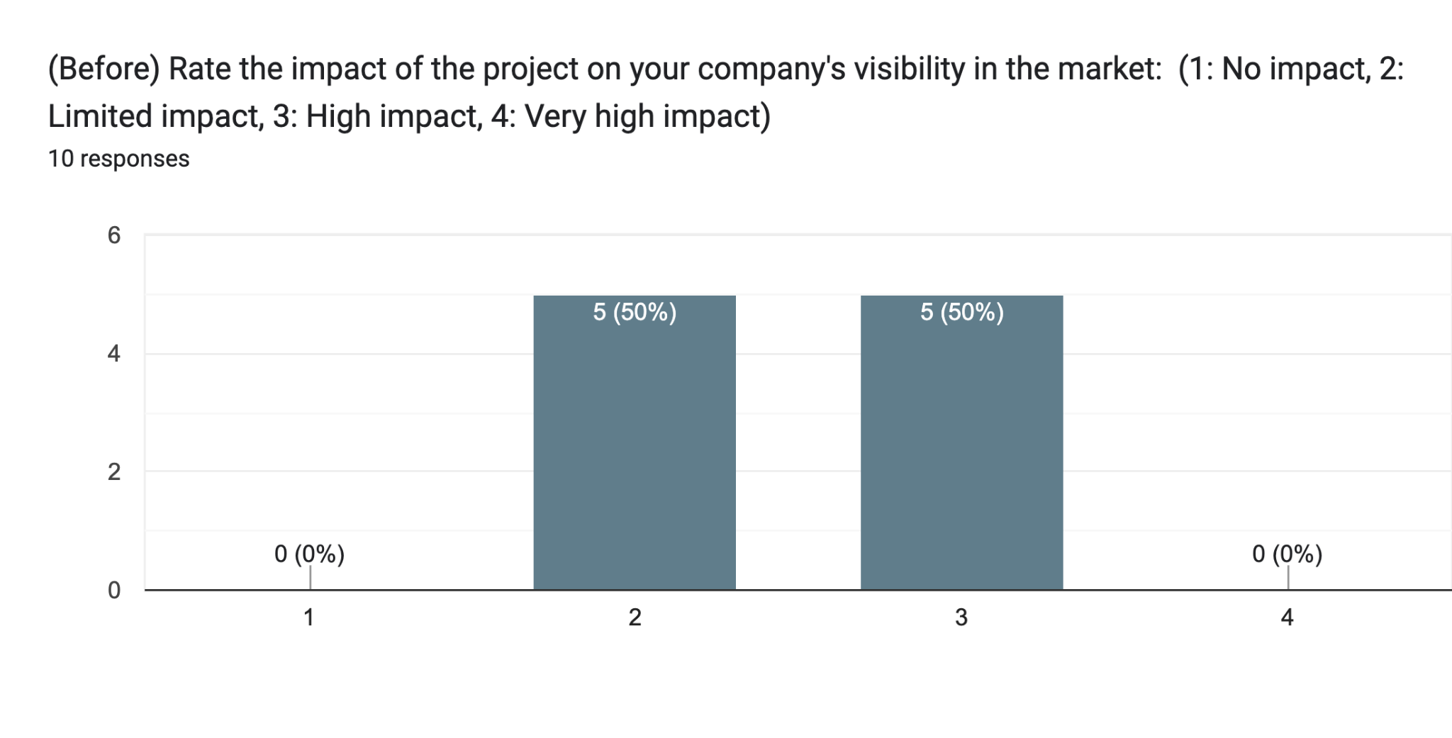រូបភាពទី៨៖ ការផ្សព្វផ្សាយនៃសហគ្រាសមុនចូលរួមគម្រោងមន្ទីរពិសោធន៍នវានុវត្តន៍កំពង់ធំ
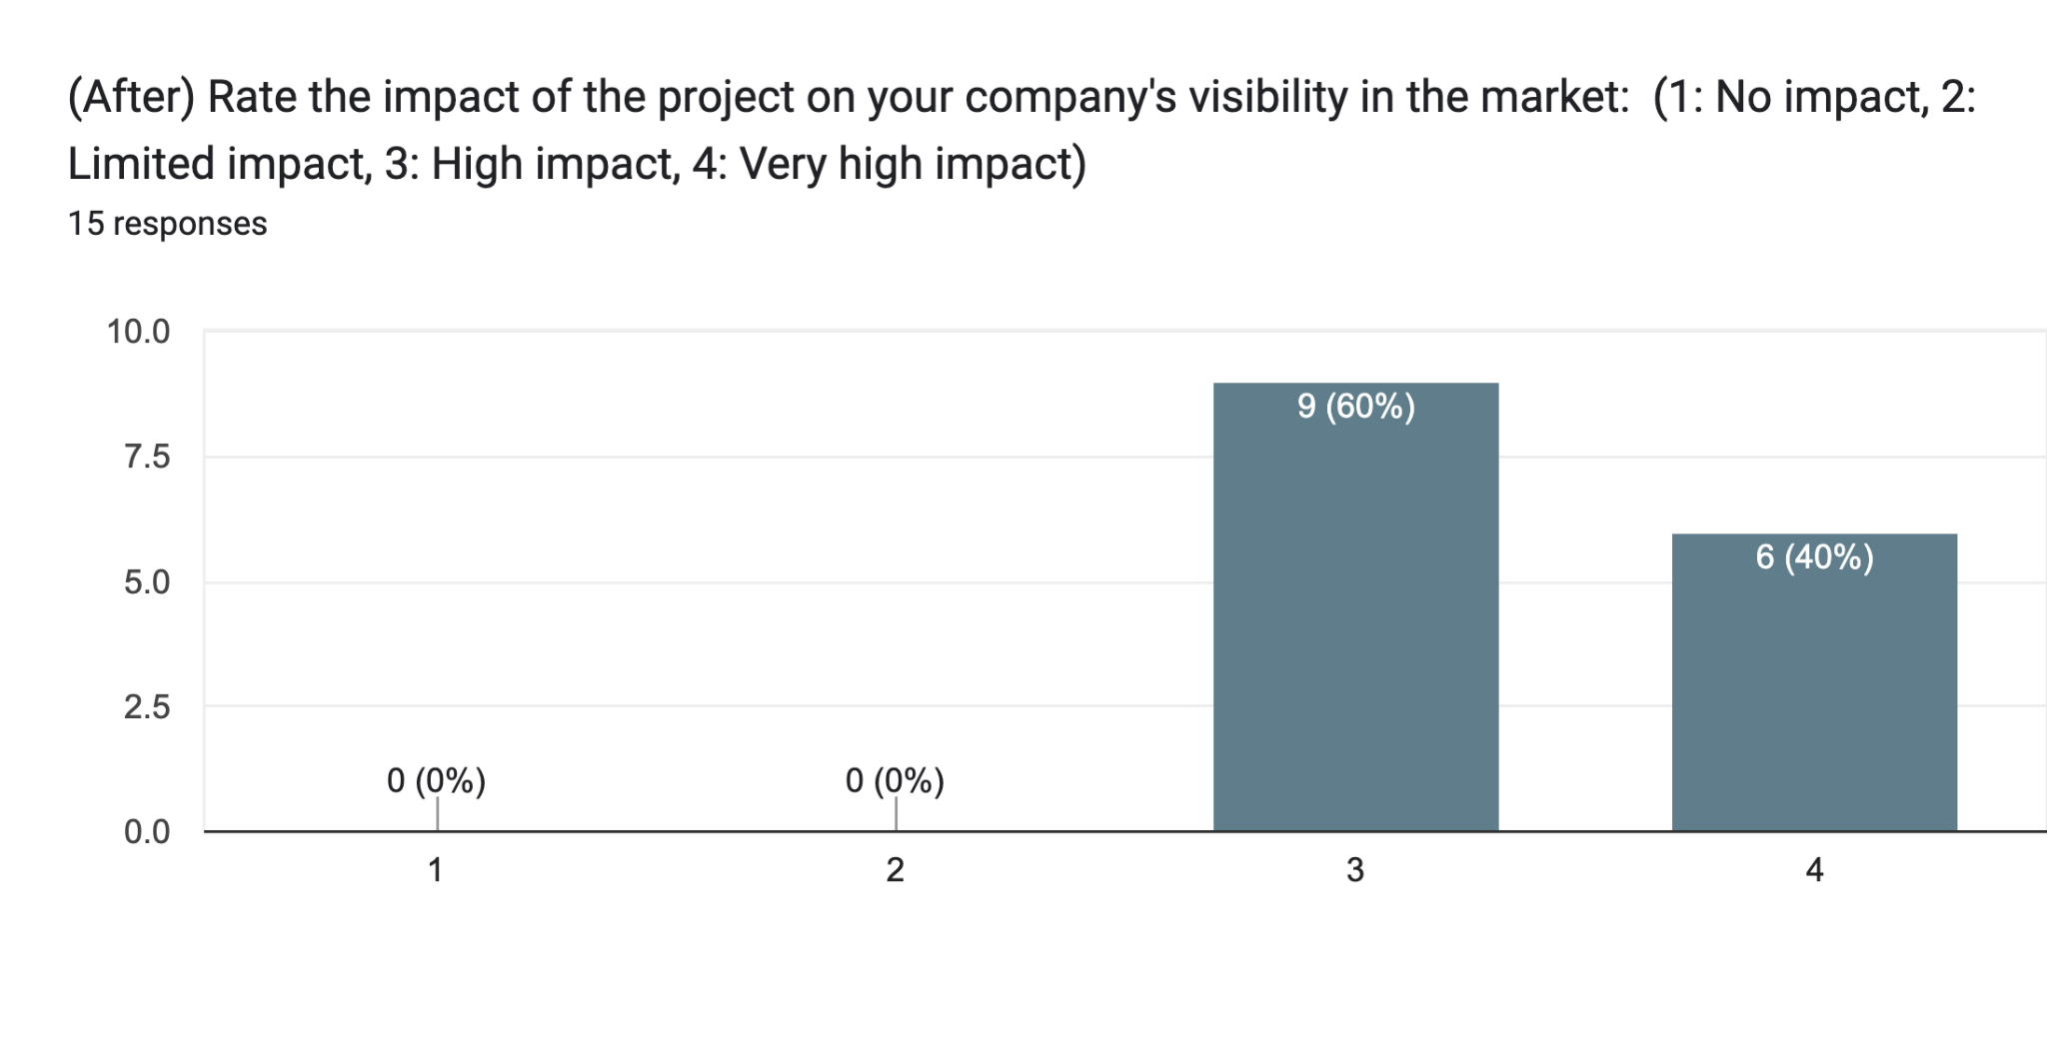
រូបភាពទី៩៖ ការផ្សព្វផ្សាយនៃសហគ្រាសក្រោយចូលរួមគម្រោងមន្ទីរពិសោធន៍នវានុវត្តន៍កំពង់ធំ

លទ្ធផលនៃការវាយតម្លៃក្នុង រូបភាពទី១០ បានបង្ហាញអំពីតួនាទីនៃគម្រោងមន្ទីរពិសោធន៍នវានុវត្តន៍កំពង់ធំក្នុងការចូលរួមចំណែកក្នុងការអភិវឌ្ឍជំនាញ និងសមត្ថភាពរបស់ធនធានមនុស្សនៃសហគ្រាសនីមួយៗ។ តាមរយៈមាត្រដ្ឋានវាយតម្លៃចំនួន ៤ កម្រិត សហគ្រាស ៦០% បានវាយតម្លៃថា គម្រោងមាន ប្រសិទ្ធភាពក្នុងកម្រិតមធ្យម ក្នុងការជម្រុញការអភិវឌ្ឍន៍ជំនាញធនធានមនុស្ស ខណៈ ២០% បានវាយតម្លៃថា មាន ប្រសិទ្ធភាពខ្ពស់ និង ២០% ទៀតវាយតម្លៃថា មាន ប្រសិទ្ធភាពទាប។
ជារួម លទ្ធផលនេះឆ្លុះបញ្ចាំងថា គម្រោងមន្ទីរពិសោធន៍នវានុវត្តន៍កំពង់ធំ បានជួយពង្រឹងសមត្ថភាពរបស់ធនធានមនុស្សតាមរយៈការបណ្តុះបណ្តាល ការប្រឹក្សាណែនាំ និងការគាំទ្រផ្នែកអភិវឌ្ឍអាជីវកម្ម។ ទន្ទឹមនឹងនេះ លទ្ធផលក៏បង្ហាញថា នៅមានចន្លោះប្រហោងក្នុងការពង្រឹងសកម្មភាពអភិវឌ្ឍជំនាញបន្ថែមដើម្បីឱ្យសហគ្រាសអាចបង្កើនសមត្ថភាពធនធានមនុស្សដែលអាចឆ្លើយតបទៅនឹងតម្រូវការក្នុងទីផ្សារឱ្យកាន់តែមានប្រសិទ្ធភាព។
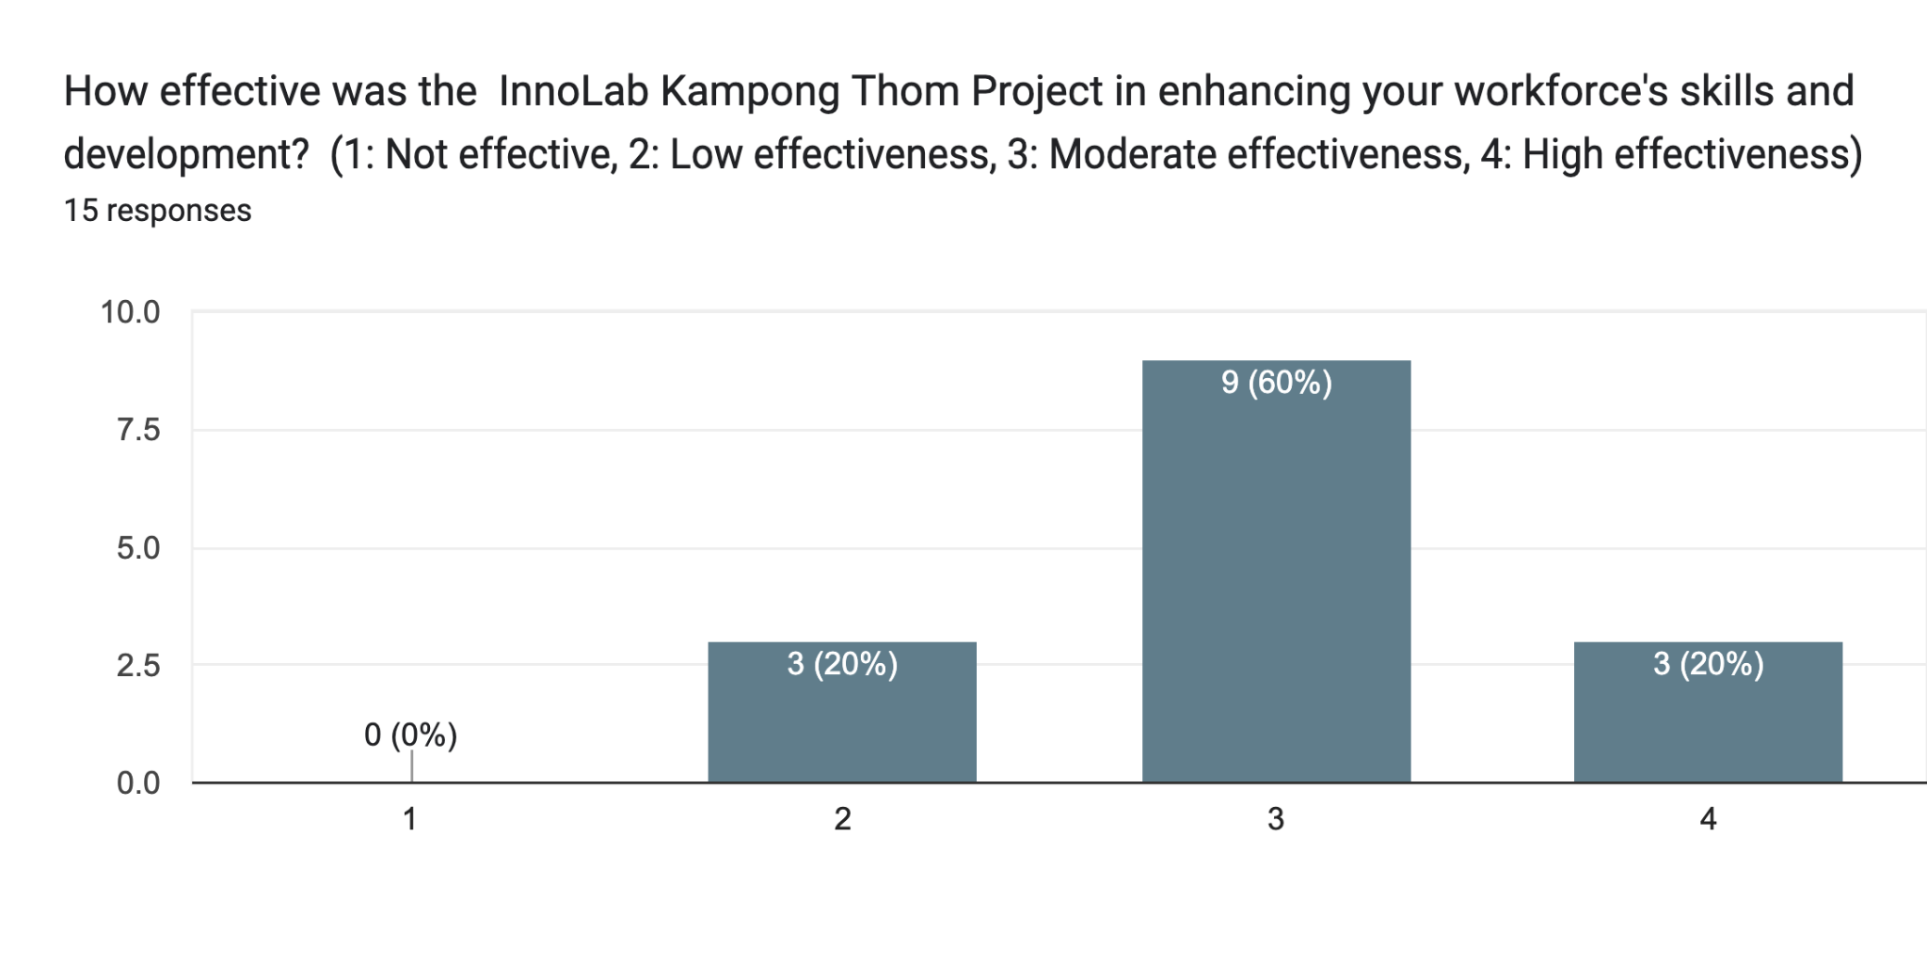
រូបភាពទី១០៖ តូនាទីគម្រោងមន្ទីរពិសោធន៍នវានុវត្តន៍កំពង់ធំក្នុងការពង្រឹងសមត្ថភាពធនធានមនុស្ស

លទ្ធផលនៃការសិក្សាបង្ហាញថាគម្រោងមន្ទីរពិសោធន៍នវានុវត្តន៍កំពង់ធំបានរួមចំណែកយ៉ាងសំខាន់ក្នុងការពង្រឹងសមត្ថភាពគ្រប់គ្រងអាជីវកម្មរបស់សហគ្រាសដែលបានចូលរួម។ ដូចបង្ហាញក្នុង រូបភាពទី១១ និងទី១២ មុនពេលចូលរួមកម្មវិធី សហគ្រាសភាគច្រើន (៥៣.៣%) វាយតម្លៃថា ការគ្រប់គ្រងអាជីវកម្មរបស់ខ្លួនស្ថិតនៅកម្រិត មូលដ្ឋាន ខណៈ ៤៦.៧% ស្ថិតនៅកម្រិត មធ្យម។ បន្ទាប់ពីបញ្ចប់កម្មវិធី ៨០% នៃសហគ្រាសបានអភិវឌ្ឍដល់កម្រិត ការគ្រប់គ្រងមធ្យម ខណៈ ៦.៧% អាចឈានដល់កម្រិត ការគ្រប់គ្រងជាន់ខ្ពស់ ហើយមានតែ ១៣.៣% ប៉ុណ្ណោះដែលនៅបន្តស្ថិតក្នុងកម្រិតមូលដ្ឋាន។ ការកើនឡើងនេះបង្ហាញថា កម្មវិធីបានជួយពង្រឹងសមត្ថភាពរៀបចំផែនការ ការគ្រប់គ្រងប្រតិបត្តិការ និងការសម្រេចចិត្តជាយុទ្ធសាស្ត្រ ដែលជាមូលដ្ឋានសម្រាប់ការអភិវឌ្ឍអាជីវកម្មប្រកបដោយចីរភាព។

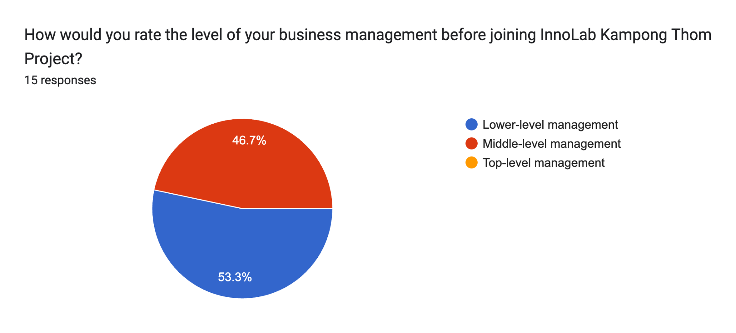រូបភាពទី១១៖ សមត្ថភាពគ្រប់គ្រងអាជីវកម្មមុនពេលចូលរួមគម្រោងមន្ទីរពិសោធន៍នវានុវត្តន៍កំពង់ធំ
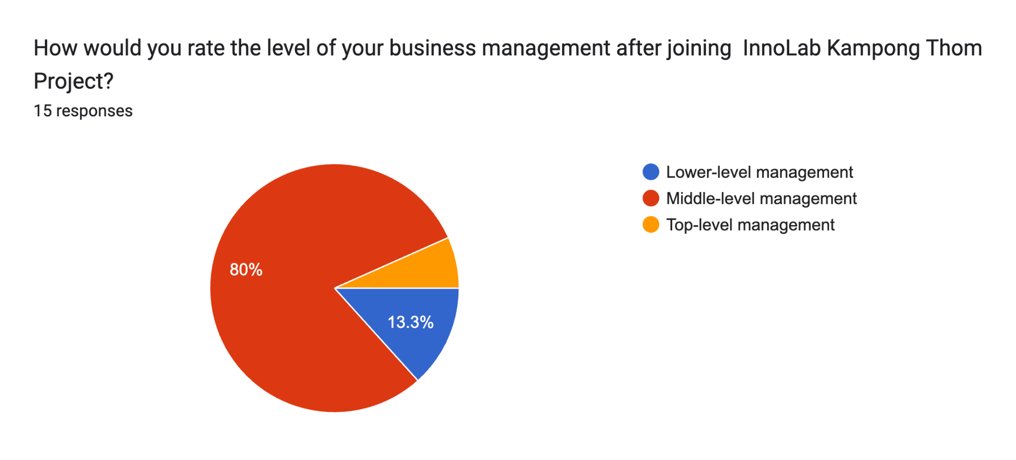
រូបភាពទី១២៖ សមត្ថភាពគ្រប់គ្រងអាជីវកម្មក្រោយពេលចូលរួមគម្រោងមន្ទីរពិសោធន៍នវានុវត្តន៍កំពង់ធំ

ទោះបីជាកម្មវិធីបានបង្កើតលទ្ធផលវិជ្ជមានលើការគ្រប់គ្រង និងការអភិវឌ្ឍអាជីវកម្មក៏ដោយ លទ្ធផលពី រូបភាពទី១៣ និងទី១៤ បង្ហាញថា ការប្រើប្រាស់បច្ចេកវិទ្យាទីផ្សារឌីជីថល ជាពិសេសបណ្តាញសង្គម របស់សហគ្រាសនីមួយៗ មិនមានការប្រែប្រួលគួរឱ្យកត់សម្គាល់នោះទេ។ សហគ្រាសភាគច្រើននៅតែប្រើប្រាស់បណ្តាញផ្សព្វផ្សាយដដែល មុន និងក្រោយការចូលរួមកម្មវិធី។ លទ្ធផលនេះបង្ហាញថា នៅមានឱកាសក្នុងការពង្រឹងការគាំទ្រលើការធ្វើទីផ្សារឌីជីថល ការកសាងម៉ាក យីហោ និងការពង្រីកទីផ្សារតាមប្រព័ន្ធអនឡាញ ដើម្បីបង្កើនសមត្ថភាពប្រកួតប្រជែងរបស់សហគ្រាសនាពេលអនាគត។

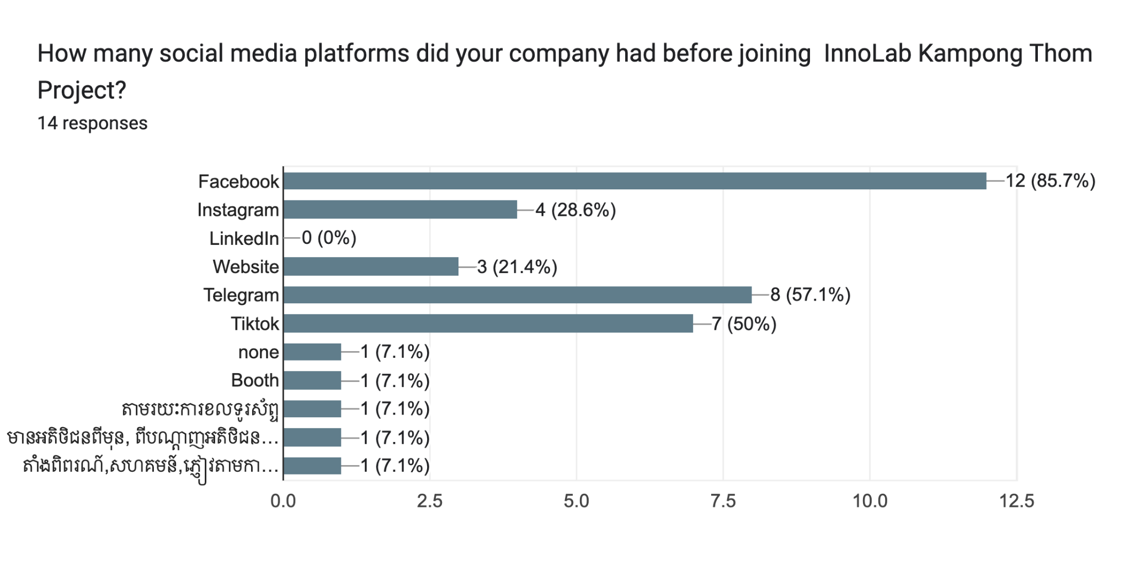រូបភាពទី១៣៖ ការផ្សព្ឋផ្សាយលើបណ្តាញសង្គមមុនពេលចូលរួមគម្រោងមន្ទីរពិសោធន៍នវានុវត្តន៍កំពង់ធំ
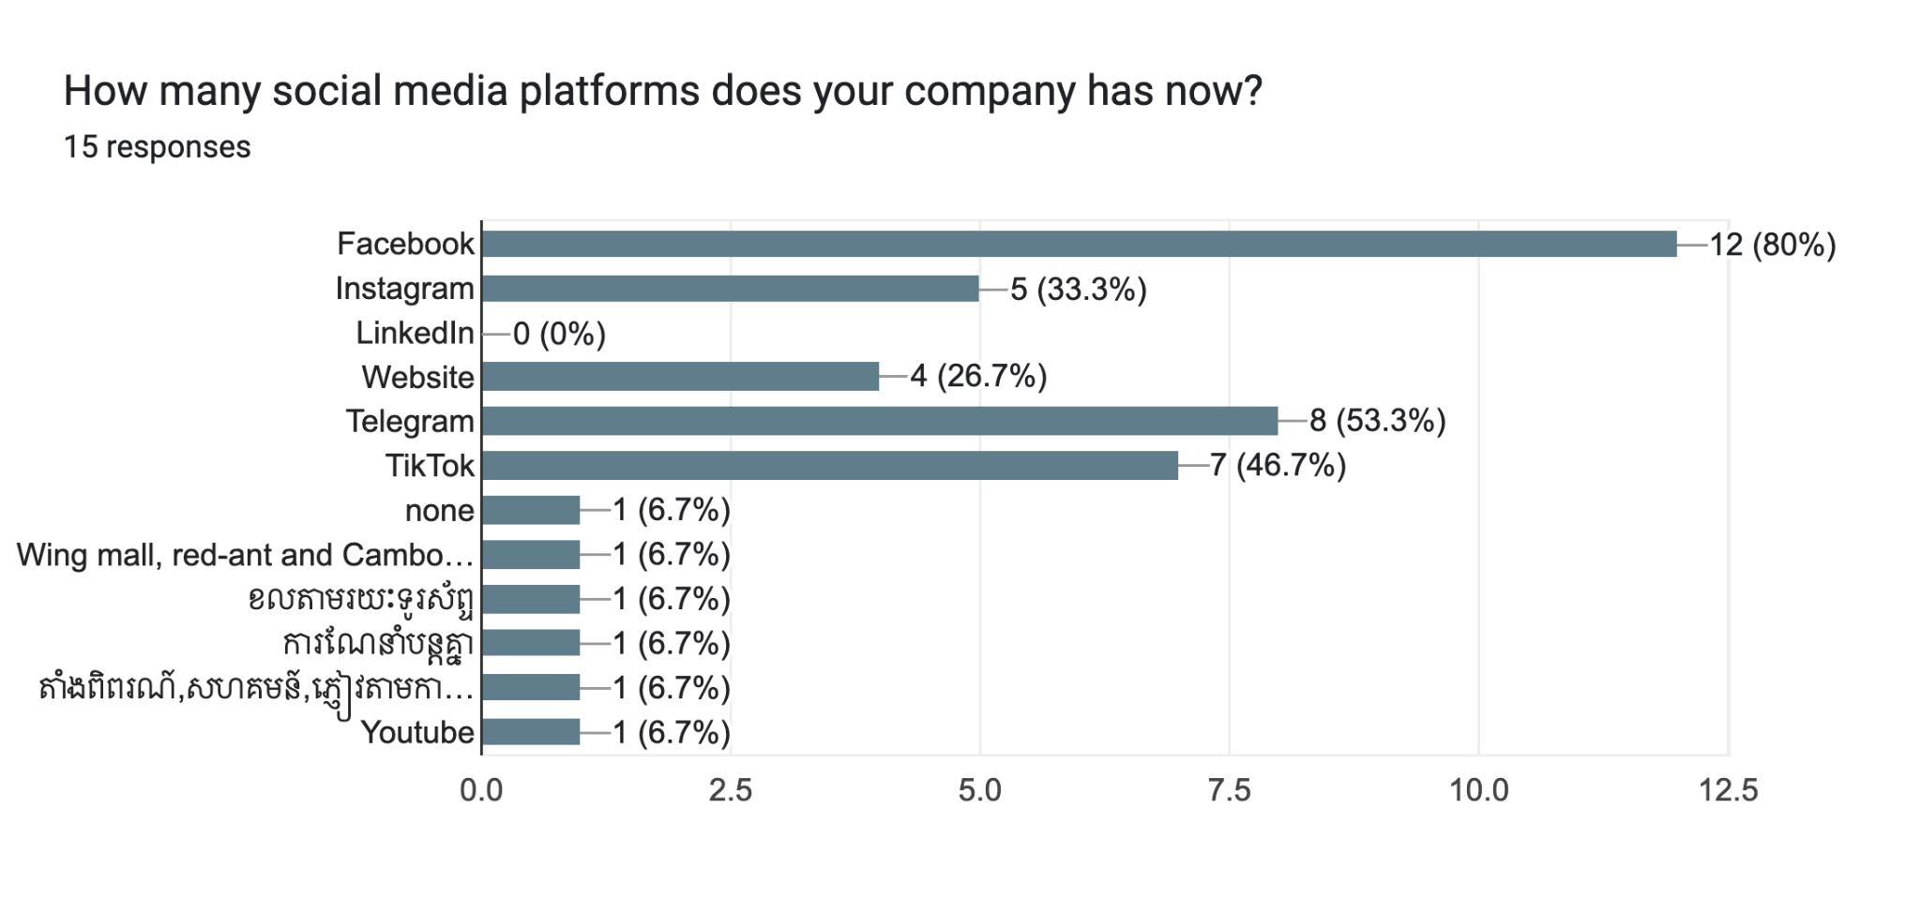
រូបភាពទី១៤៖ ការផ្សព្ឋផ្សាយលើបណ្តាញសង្គមក្រោយពេលចូលរួមគម្រោងមន្ទីរពិសោធន៍នវានុវត្តន៍កំពង់ធំ

៤. នវានុវត្តន៍ភាព
ការជំរុញនវានុវត្តន៍ គឺជាសមាសភាគស្នូលមួយនៃគម្រោងមន្ទីរពិសោធន៍នវានុវត្តន៍កំពង់ធំ។ លទ្ធផលនៃការវាយតម្លៃបង្ហាញថាគម្រោងនេះបានរួមចំណែកក្នុងការលើកកម្ពស់សមត្ថភាពរបស់សហគ្រាសក្នុងការបង្កើត និងអនុវត្តនវានុវត្តន៍លើផ្នែកផ្សេងៗនៃអាជីវកម្ម។
យោងតាម រូបភាពទី១៥ សហគ្រាសទាំងអស់ (១០០%) បានអនុវត្ត ការអភិវឌ្ឍផលិតផល បន្ទាប់ពីចូលរួមកម្មវិធី ដែលជាទម្រង់នវានុវត្តន៍ដែលមានអត្រាខ្ពស់ជាងគេ។ បន្ថែមពីនេះ ៦៦.៧% បានអនុវត្ត ការកែលម្អដំណើរការផលិត ៥៣.៣% បានទទួលប្រើប្រាស់ បច្ចេកវិទ្យាថ្មី និង ៤៦.៧% បានផ្តោតលើ ការកែលម្អបទពិសោធន៍អតិថិជនឱ្យកាន់តែប្រសើរឡើង។ លទ្ធផលទាំងនេះឆ្លុះបញ្ចាំងថា សហគ្រាសមិនត្រឹមតែអភិវឌ្ឍផលិតផលថ្មីប៉ុណ្ណោះទេ ប៉ុន្តែថែមទាំងបានកែលម្អដំណើរការប្រតិបត្តិការ និងបង្កើនតម្លៃជូនអតិថិជនផងដែរ។
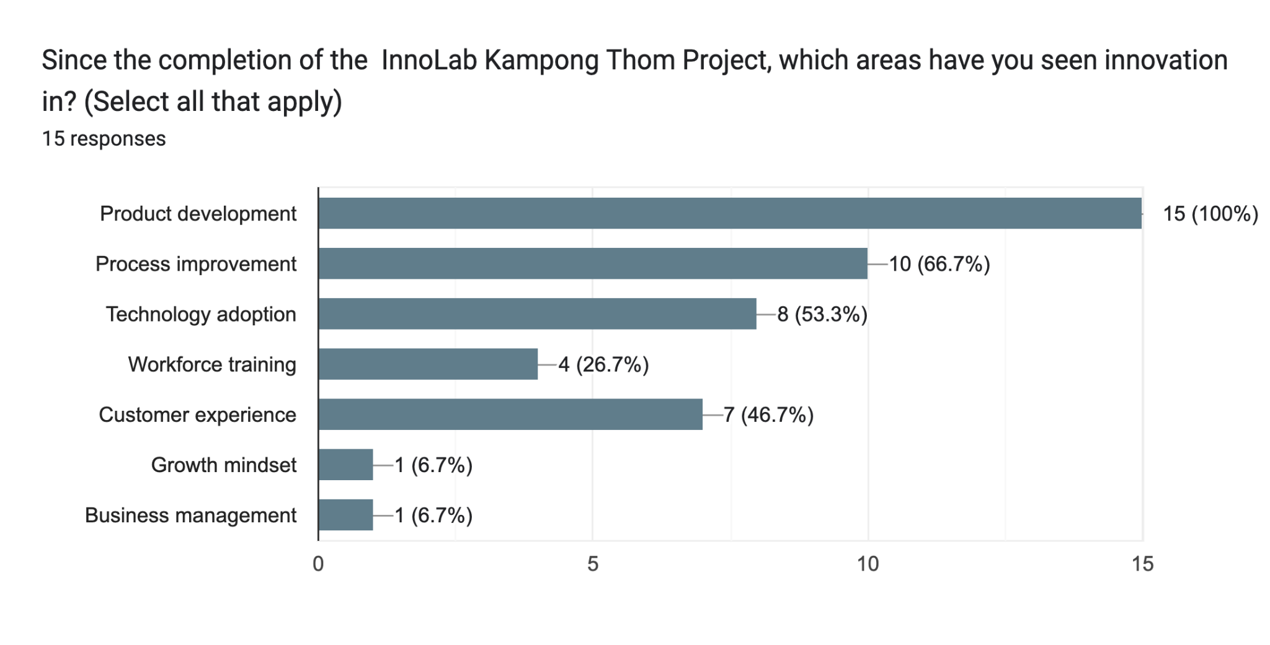
រូបភាពទី១៥៖ នវានុវត្តន៍ភាពក្រោយពេលចូលរួមគម្រោងមន្ទីរពិសោធន៍នវានុវត្តន៍កំពង់ធំ

ស្របគ្នានេះ រូបភាពទី១៦ បង្ហាញថា គុណភាពផលិតផល និងសេវាកម្មរបស់សហគ្រាសមានការកែលម្អគួរឱ្យកត់សម្គាល់ បន្ទាប់ពីបញ្ចប់កម្មវិធី។ ម្ចាស់សហគ្រាស ៦០% បានវាយតម្លៃថា មានការកែលម្អក្នុងកម្រិត មធ្យម ខណៈ ២០% វាយតម្លៃថា មានការកែលម្អក្នុងកម្រិត ខ្ពស់។ លទ្ធផលនេះបញ្ជាក់ថា កម្មវិធីបានជួយលើកកម្ពស់គុណភាពផលិតផល និងសេវាកម្មរបស់សហគ្រាស ដែលជាកត្តាសំខាន់ក្នុងការបង្កើនសមត្ថភាពប្រកួតប្រជែង។
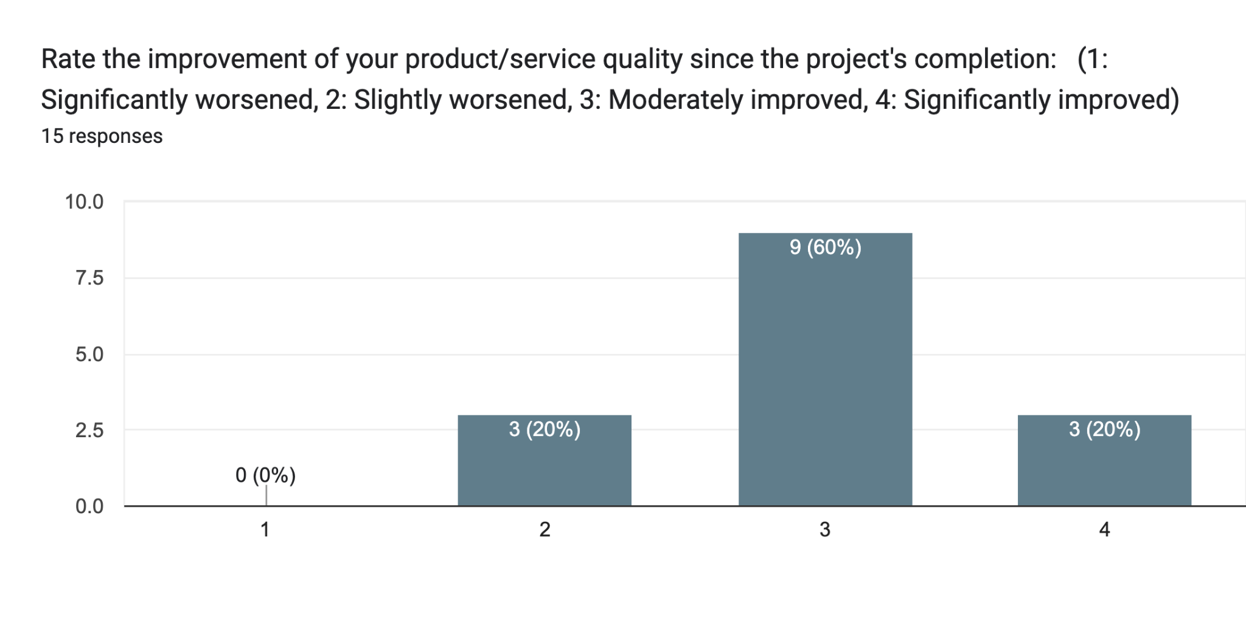
រូបភាពទី១៦៖ កម្រិតនៃការកែលម្អគុណភាពផលិតផលក្រោយពេលចូលរួមគម្រោងមន្ទីរពិសោធន៍នវានុវត្តន៍កំពង់ធំ

ការកែលម្អខាងលើក៏បានឆ្លុះបញ្ចាំងលើសមត្ថភាពប្រកួតប្រជែងរបស់សហគ្រាសផងដែរ។ ដូចបង្ហាញក្នុង រូបភាពទី១៧ សហគ្រាស ៧៣.៣% បានវាយតម្លៃថា គម្រោងបានរួមចំណែក លើកកម្ពស់សមត្ថភាពប្រកួតប្រជែងក្នុងកម្រិតមធ្យម។ នេះបង្ហាញថា ការកែលម្អផលិតផល ការគ្រប់គ្រង និងការអនុវត្តនវានុវត្តន៍ បានជួយឱ្យសហគ្រាសមានភាពរឹងមាំ និងអាចឆ្លើយតបទៅនឹងការប្រកួតប្រជែងនៅក្នុងទីផ្សារបានប្រសើរជាងមុន។
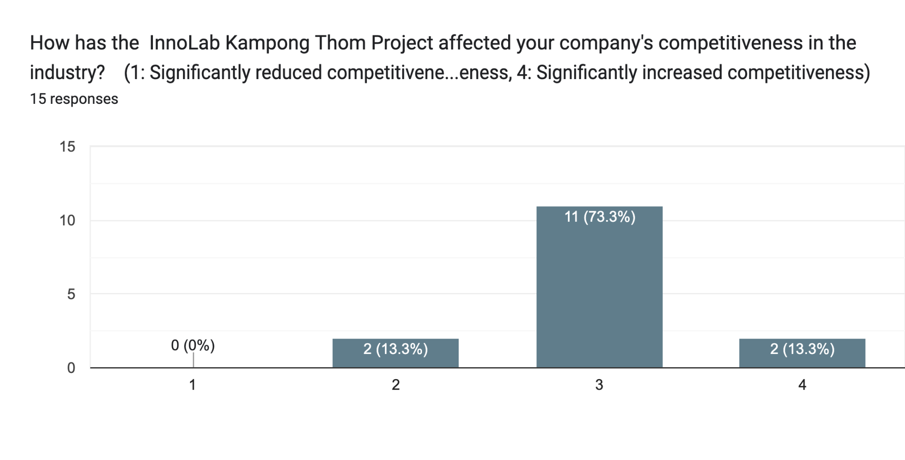
រូបភាពទី១៧៖ កម្រិតនៃភាពប្រកួតប្រជែងរបស់សហគ្រាសក្រោយពេលចូលរួមគម្រោងមន្ទីរពិសោធន៍នវានុវត្តន៍កំពង់ធំ

លើសពីនេះ រូបភាពទី១៨ បង្ហាញថា សហគ្រាសភាគច្រើនអាចយកនវានុវត្តន៍ដែលទទួលបានពីកម្មវិធីទៅអនុវត្តក្នុងអាជីវកម្មរបស់ខ្លួន។ ក្នុងនោះ ៦០% បានអនុវត្តក្នុងកម្រិតច្រើន ខណៈ ១៣.៣% បានអនុវត្តពេញលេញ និង ២៦.៧% បានអនុវត្តតែមួយផ្នែក។ លទ្ធផលនេះបង្ហាញថា សហគ្រាសអាចបម្លែងចំណេះដឹង និងជំនាញដែលទទួលបានពីកម្មវិធីទៅជាការអនុវត្តជាក់ស្តែងក្នុងអាជីវកម្ម។
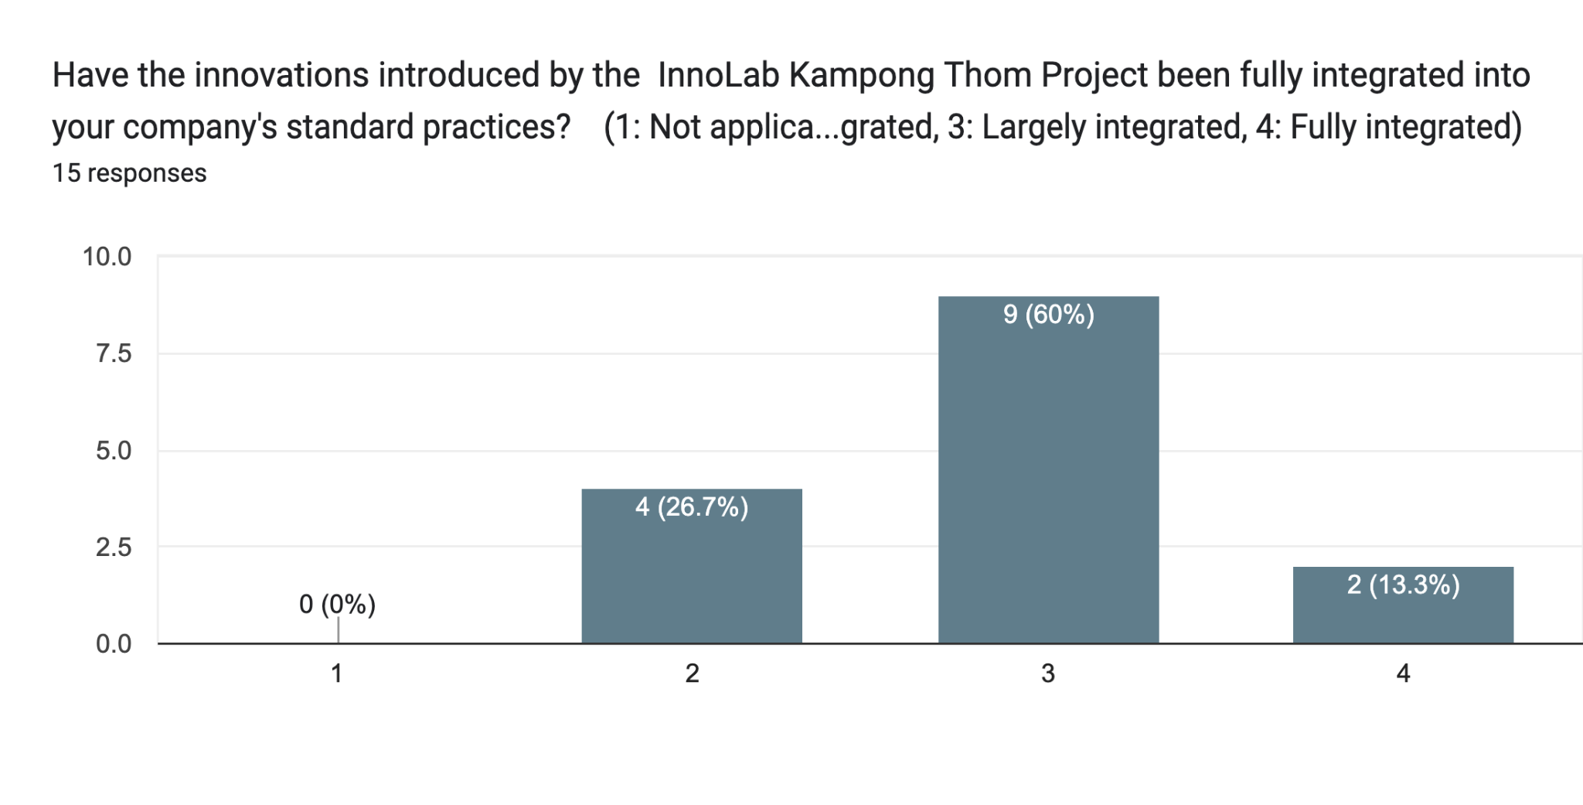
រូបភាពទី១៨៖ កម្រិតនៃការអនុវត្តនវានុវត្តន៍ចូលអាជីវកម្មក្រោយការបញ្ចប់គម្រោងមន្ទីរពិសោធន៍នវានុវត្តន៍កំពង់ធំ

គួរកត់សម្គាល់ផងដែរថា ការយល់ដឹងរបស់សហគ្រាសអំពីនវានុវត្តន៍មានការកើនឡើងយ៉ាងច្បាស់។ តាមការប្រៀបធៀបរវាង រូបភាពទី១៩ និងទី២០ មុនពេលចូលរួមគម្រោង សហគ្រាស ៦០% បានវាយតម្លៃការយល់ដឹងរបស់ខ្លួនថានៅមានកម្រិតទាប ខណៈ ២០% វាយតម្លៃថា ល្អ និង ២០% ទៀតវាយតម្លៃថា ខ្សោយ។ បន្ទាប់ពីបញ្ចប់កម្មវិធី ៧៣.៣% បានវាយតម្លៃថា ការយល់ដឹងរបស់ខ្លួនស្ថិតក្នុងកម្រិត ល្អប្រសើរខ្លាំង ខណៈ ២០% វាយតម្លៃថា ល្អ និងនៅសល់តែ ៦.៧% ប៉ុណ្ណោះដែលវាយតម្លៃថា នៅមានកម្រិតទាប។ ការផ្លាស់ប្តូរនេះបង្ហាញយ៉ាងច្បាស់ថាគម្រោងមន្ទីរពិសោធន៍នវានុវត្តន៍កំពង់ធំបានរួមចំណែកយ៉ាងសំខាន់ក្នុងការបង្កើនការយល់ដឹងនិងសមត្ថភាពរបស់សហគ្រាសក្នុងការអនុវត្តនវានុវត្តន៍ជាផ្នែកស្នុលមួយនៃការអភិវឌ្ឍអាជីវកម្ម។
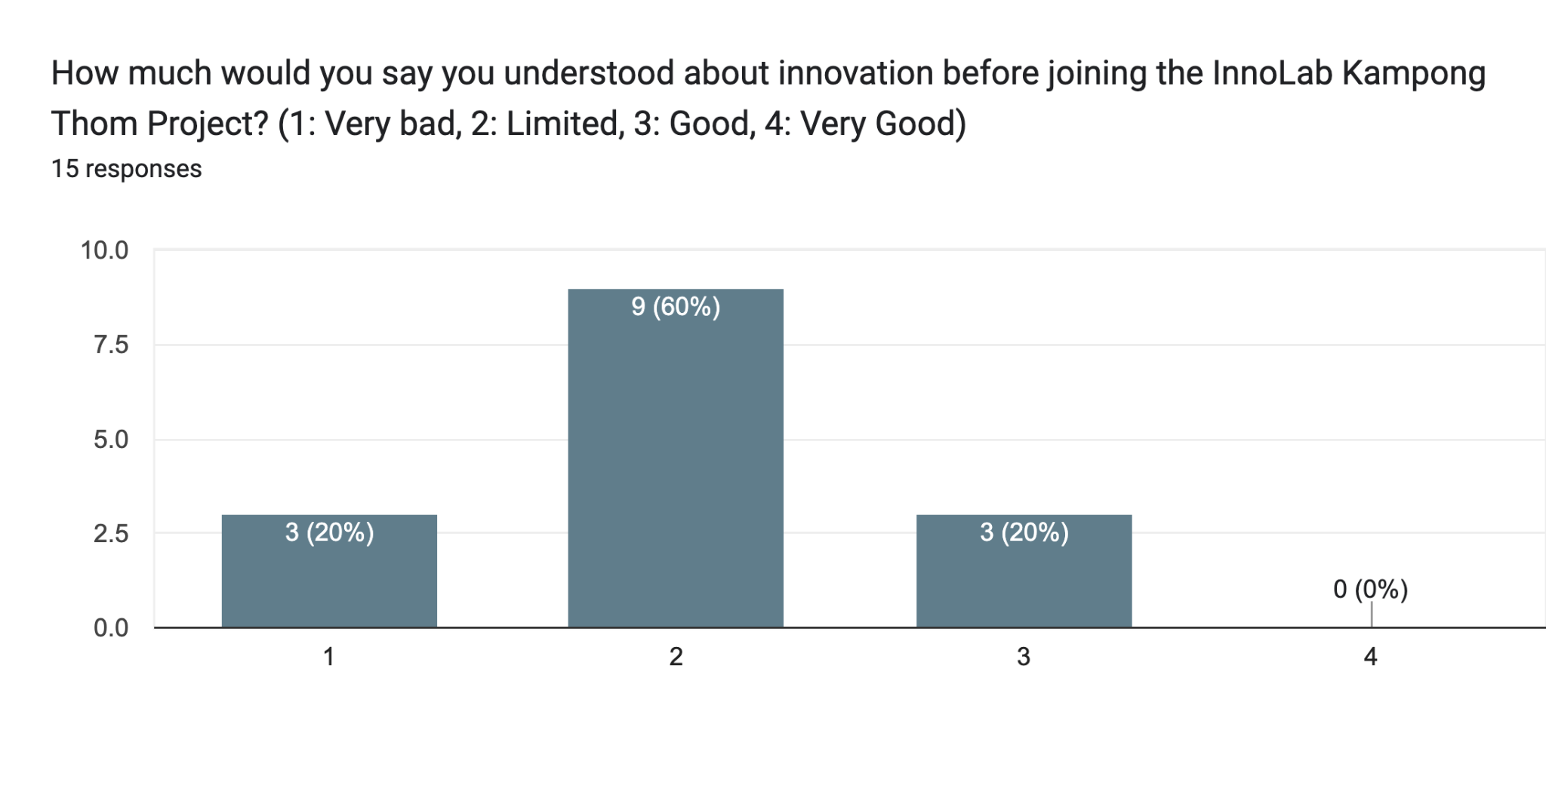រូបភាពទី១៩៖ ការយល់ដឹងអំពីនវានុវត្តន៍ភាពមុនចូលរួមគម្រោងមន្ទីរពិសោធន៍នវានុវត្តន៍កំពង់ធំ
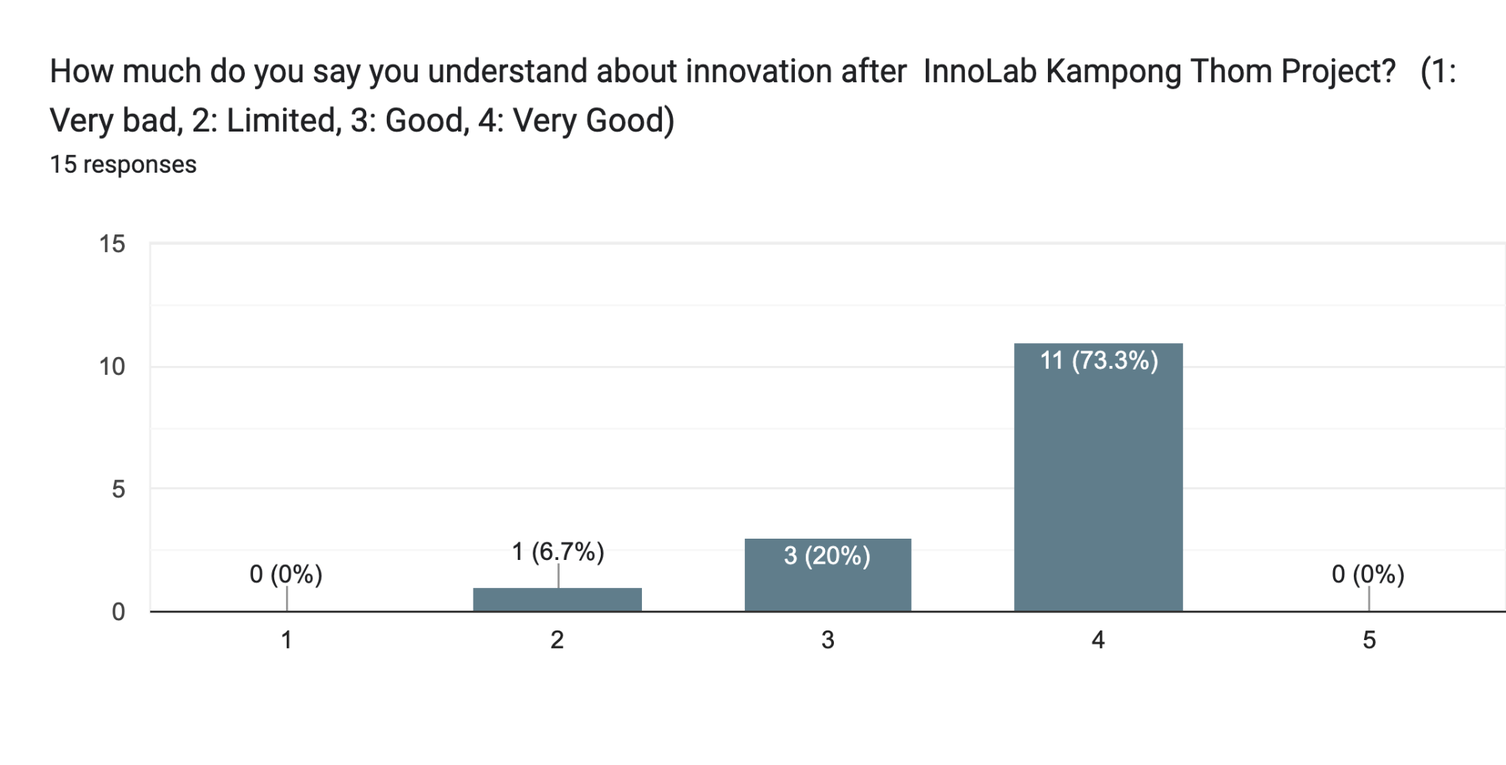
រូបភាពទី២០៖ ការយល់ដឹងអំពីនវានុវត្តន៍ភាពក្រោយចូលរួមគម្រោងមន្ទីរពិសោធន៍នវានុវត្តន៍កំពង់ធំ

៥. បញ្ហាប្រឈម
ទោះបីជាសហគ្រាសដែលបានចូលរួមក្នុងគម្រោងមន្ទីរពិសោធន៍នវានុវត្តន៍កំពង់ធំទទួលបានការកែលម្អលើការគ្រប់គ្រងអាជីវកម្មនិងសមត្ថភាពនវានុវត្តន៍ក៏ដោយក៏ពួកគេនៅតែប្រឈមមុខនឹងបញ្ហាប្រឈម
មួយចំនួនក្នុងការបន្តអភិវឌ្ឍនិងរក្សានវានុវត្តន៍ក្នុងរយៈពេលវែង។ ដូចដែលបានបង្ហាញក្នុង រូបភាពទី២១ បញ្ហាប្រឈមដែលត្រូវបានលើកឡើងច្រើនជាងគេ គឺ កង្វះធនធានហិរញ្ញវត្ថុ និង កង្វះធនធានមនុស្សដែលមានជំនាញ ដែលទទួលបានការជ្រើសរើសស្មើគ្នាក្នុងចំនួន ៦០%។ បញ្ហាទាំងពីរនេះបានក្លាយជាឧបសគ្គសំខាន់ក្នុងការវិនិយោគលើបច្ចេកវិទ្យាថ្មី ការអភិវឌ្ឍផលិតផល និងការពង្រីកអាជីវកម្ម។
លើសពីនេះ ៤៦.៧% នៃសហគ្រាសបានលើកឡើងពី ការប្រកួតប្រជែងនៅក្នុងទីផ្សារ ជាបញ្ហាប្រឈមសំខាន់ ខណៈ ២៦.៧% បានបង្ហាញថា ឧបសគ្គផ្នែកបច្ចេកវិទ្យា នៅតែជាកត្តាដែលរារាំងការអនុវត្តនវានុវត្តន៍ឱ្យកាន់តែទូលំទូលាយ។ លទ្ធផលទាំងនេះបង្ហាញថា ទោះបីសហគ្រាសមានការកើនឡើងនូវសមត្ថភាព និងការយល់ដឹងអំពីនវានុវត្តន៍ក៏ដោយ ក៏ការគាំទ្រជាបន្តលើផ្នែកហិរញ្ញវត្ថុ ការអភិវឌ្ឍធនធានមនុស្ស និងការចូលដំណើរការបច្ចេកវិទ្យា នៅតែមានសារៈសំខាន់ ដើម្បីធានាបាននូវការអភិវឌ្ឍប្រកបដោយចីរភាព។
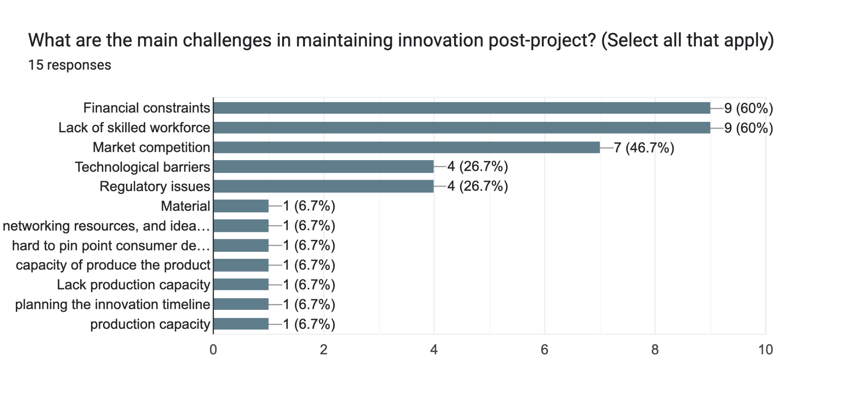
រូបភាពទី២១៖ បញ្ហាប្រឈមក្នុងការអនុវត្តនវានុវត្តបន្ត

ដោយផ្អែកលើលទ្ធផលនៃការវាយតម្លៃសហគ្រាសដែលចូលរួមបានបង្ហាញយ៉ាងច្បាស់អំពីប្រភេទនៃការគាំទ្រដែលត្រូវការសម្រាប់ការបន្តជំរុញនវានុវត្តន៍ និងការអភិវឌ្ឍអាជីវកម្មនាពេលអនាគត។ ដូចដែលបានបង្ហាញក្នុង រូបភាពទី២២ ការគាំទ្រដែលមានតម្រូវការខ្ពស់ជាងគេ គឺ វគ្គបណ្តុះបណ្តាល និងសិក្ខាសាលាបន្ថែម ដែលត្រូវបានជ្រើសរើសដោយ ៨០% នៃសហគ្រាសសរុបរ។ លទ្ធផលនេះឆ្លុះបញ្ចាំងថា សហគ្រាសនៅតែមានតម្រូវការក្នុងការពង្រឹងចំណេះដឹង ជំនាញ និងសមត្ថភាព ដើម្បីអាចឆ្លើយតបទៅនឹងការផ្លាស់ប្តូរនៃទីផ្សារ និងបច្ចេកវិទ្យា។
បន្ថែមពីនេះ ៦៦.៧% នៃសហគ្រាសបានស្នើឱ្យមាន ឱកាសបង្កើតបណ្តាញទំនាក់ទំនងបន្ថែមទៀត ដើម្បីពង្រីកកិច្ចសហប្រតិបត្តិការ ស្វែងរកដៃគូអាជីវកម្ម និងចូលដល់ទីផ្សារថ្មីៗ។ ស្របពេលជាមួយគ្នានេះ ៥៣.៣% បានបង្ហាញពីតម្រូវការលើ ការគាំទ្រផ្នែកហិរញ្ញវត្ថុ ដើម្បីអាចវិនិយោគលើការអភិវឌ្ឍផលិតផល ការអនុវត្តបច្ចេកវិទ្យា និងការពង្រីកអាជីវកម្ម។
ជារួម លទ្ធផលនៃការសិក្សាបង្ហាញថា ការគាំទ្រសហគ្រាសនៅដំណាក់កាលបន្ទាប់ គួរផ្តោតលើការបន្តអភិវឌ្ឍសមត្ថភាព ការពង្រឹងប្រព័ន្ធអេកូឡូស៊ីនវានុវត្តន៍ និងការសម្របសម្រួលឱ្យសហគ្រាសអាចទទួលបានប្រភពហិរញ្ញវត្ថុ និងទីផ្សារកាន់តែងាយស្រួល។

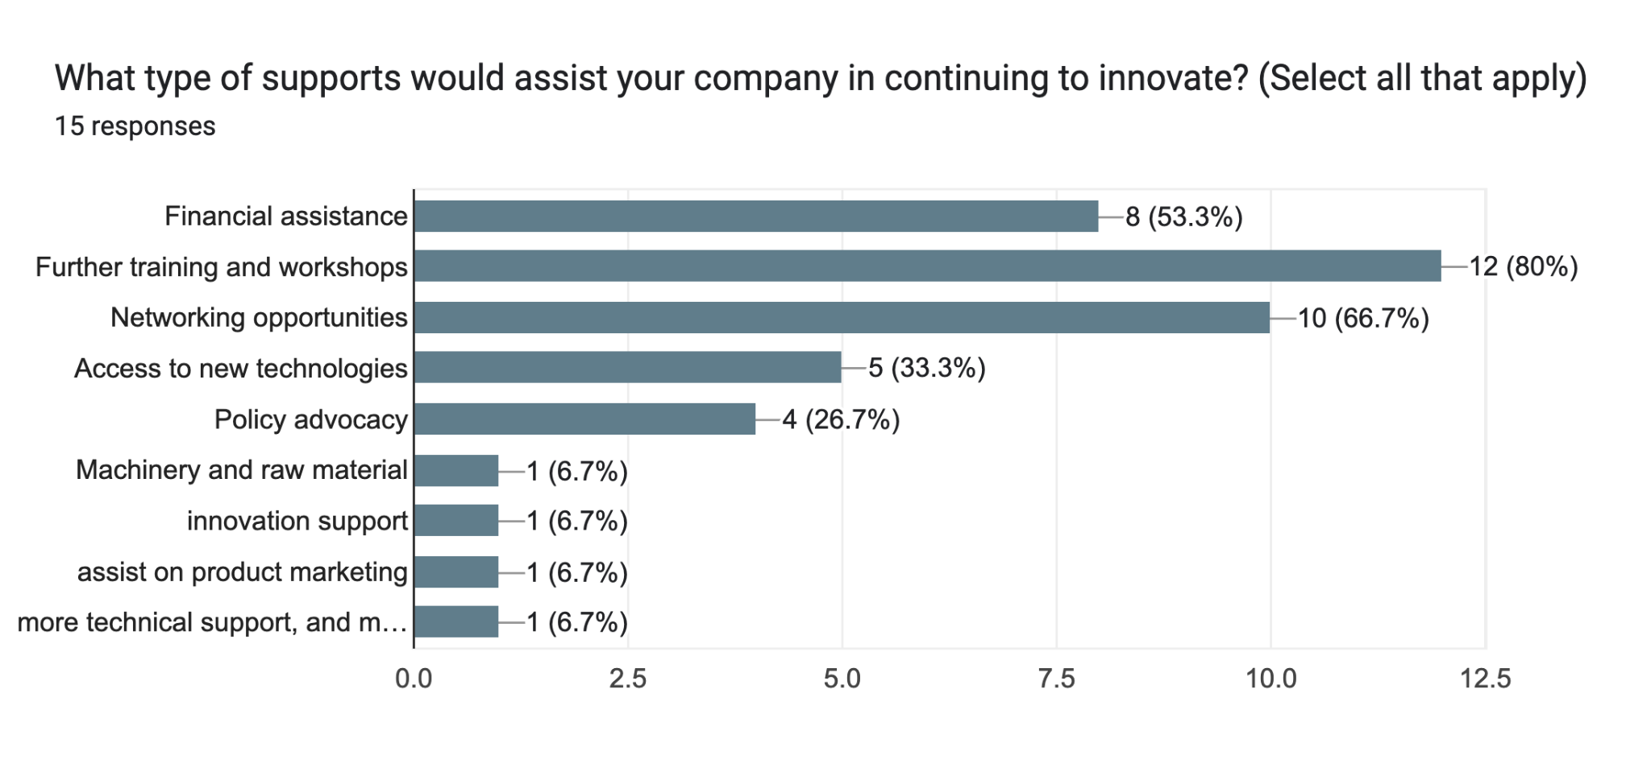
រូបភាពទី២២៖ តម្រូវការនៃជំនួយដើម្បីបន្តអនុវត្តនវានុវត្ត

៦. សេចក្តីសន្និដ្ខាន
ជារួមលទ្ធផលនៃការវាយតម្លៃបានបង្ហាញថាគម្រោងមន្ទីរពិសោធន៍នវានុវត្តន៍កំពង់ធំបានរួមចំណែកយ៉ាងសំខាន់ក្នុងការពង្រឹងសមត្ថភាព ភាពប្រកួតប្រជែង និងសមត្ថភាពនវានុវត្តន៍របស់សហគ្រាសធុនតូច និងមធ្យម ដែលបានចូលរួម។ តាមរយៈការបណ្តុះបណ្តាល ការប្រឹក្សាណែនាំ ការធ្វើតេស្តស្តង់ដារ និងការបង្កើតបណ្តាញទំនាក់ទំនង គម្រោងបានជួយឱ្យសហគ្រាសកែលម្អការគ្រប់គ្រងអាជីវកម្ម ពង្រីកភាពជាដៃគូ អភិវឌ្ឍគុណភាពផលិតផល បង្កើនការអនុវត្តនវានុវត្តន៍ និងពង្រឹងការចូលដល់ទីផ្សារ។ លទ្ធផលនៃការសិក្សាក៏បានបង្ហាញពីការរីកចម្រើនរបស់សហគ្រាសលើទំហំអាជីវកម្ម ការអភិវឌ្ឍធនធានមនុស្ស និងការយល់ដឹងអំពីនវានុវត្តន៍ ដែលត្រូវបានយកទៅអនុវត្តជាក់ស្តែងក្នុងការអភិវឌ្ឍអាជីវកម្ម។
ទន្ទឹមនឹងលទ្ធផលវិជ្ជមានទាំងនេះការវាយតម្លៃក៏បានបង្ហាញពីបញ្ហាប្រឈមដែលសហគ្រាសនៅតែជួប
ប្រទះក្នុងការរក្សានិរន្តរភាពនៃនវានុវត្តន៍ រួមមាន កង្វះធនធានហិរញ្ញវត្ថុ កង្វះធនធានមនុស្សដែលមានជំនាញ ការប្រកួតប្រជែងនៅក្នុងទីផ្សារ និងឧបសគ្គផ្នែកបច្ចេកវិទ្យា។ បញ្ហាទាំងនេះបង្ហាញពីសារៈសំខាន់នៃការបន្តផ្តល់ការគាំទ្របន្ទាប់ពីការបញ្ចប់គម្រោងដើម្បីឱ្យសហគ្រាសអាចរក្សាបាននូវសន្ទុះនៃការអភិវឌ្ឍ និងពង្រឹងការអនុវត្តនវានុវត្តន៍ក្នុងរយៈពេលវែង។
ជារួមគម្រោងមន្ទីរពិសោធន៍នវានុវត្តន៍កំពង់ធំបានបង្ហាញពីតួនាទីជាកាតាលីករដ៏មានប្រសិទ្ធភាពក្នុងការជំរុញសហគ្រិនភាព និងពង្រឹងប្រព័ន្ធអេកូឡូស៊ីនវានុវត្តន៍នៅថ្នាក់ខេត្ត។ ដើម្បីពង្រីកផលវិជ្ជមានរបស់គម្រោងនាពេលអនាគត គួរបន្តពង្រឹងការអភិវឌ្ឍសមត្ថភាពសហគ្រាស ការលើកកម្ពស់ការធ្វើបរិវត្តកម្មឌីជីថល ការពង្រីកបណ្តាញសហប្រតិបត្តិការ និងការសម្របសម្រួលការទទួលបានប្រភពហិរញ្ញវត្ថុ។ ជាមួយគ្នានេះ ការពង្រឹងកិច្ចសហការរវាងស្ថាប័នរដ្ឋ វិស័យឯកជន គ្រឹះស្ថានអប់រំ និងដៃគូអភិវឌ្ឍន៍ នឹងក្លាយជាកត្តាសំខាន់ក្នុងការបង្កើនសមត្ថភាពប្រកួតប្រជែង និងនវានុវត្តន៍របស់ សហគ្រាសធុនតូច និងមធ្យម ព្រមទាំងរួមចំណែកដល់ការអភិវឌ្ឍសេដ្ឋកិច្ចប្រកបដោយចីរភាព និងបរិយាបន្ននៅខេត្តកំពង់ធំ។

